Program v petrovické farnosti
v týdnu 28.12.2008 - 4.1.2009
28.12.2008  neděle | Sv.Rodiny  Ježíše,  Marie  a Josefa |   9.00, 10.30 mše sv. - obě s obnovou manželských slibů
29.12.2008
pondělí
30.12.2008 úterý |  | 18.00 mše sv.
31.12.2008středa |  | 18.00 mše sv. na poděkování Bohu, s prosbou o pomoc do nového roku
1.1.2009  čtvrtek | Slavnost Matky Boží, Panny Marie | 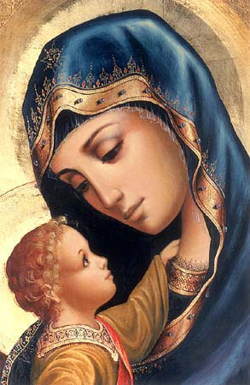  10.30 mše sv.
2.1.2009  pátek | sv.Basila Vel. a Řehoře Naz. | 18.00 mše sv., adorace Nejsvětější svátosti a zásvětná modlitba k Nejsvětějšímu Srdci Ježíšovu
3.1.2009  sobota |  | 18.00 mše sv., poté nešpory
4.1.2009  neděle | 2.neděle po Narození Páně | 9.00, 10.30 mše sv.
- 6. 1. 2009, Zjevení Páně - Tří Králů - 18.00 mše sv. s žehnáním vody, kadidla a křídy
- 9.1.2009, pátek –při mši sv. od 18.00 uvedení do funkce a slib členů ekonom. rady farnosti
- 17.1. 2009, sobota –oslava 13. narozenin farnosti - 10.00 mše sv., 14.00 program U Čouků
- 19.1.2009, pondělí, 18.30 - ekumenická bohoslužba ve sboru Českobratrské církve evangelické v Uhříněvsi – v rámci Týdne modliteb za jednotu křesťanů

